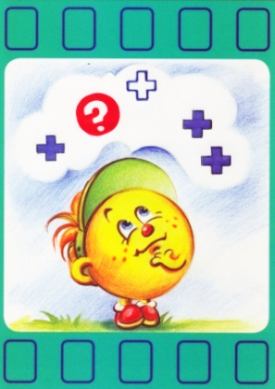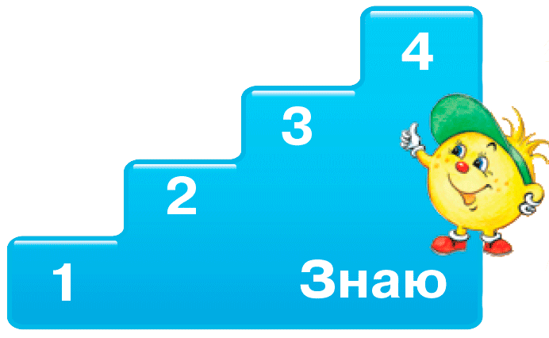

**ПРОЕКТ**

1

2

3

4

5

6

7

8

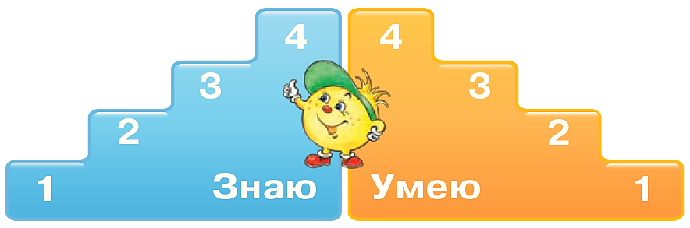**Исправь ошибку.**

**ПРОЕКТ**

**Выбрать тему проекта**

**Создать**

**презентацию**

**Составить план**

**Создать продукт**

**Поставить цель**

**Поставить задачи**

**Собрать**

**информацию**

**Выдвинуть**

**гипотезу**